微處理機系統與介面技術 LAB 5
系所：通訊三 學號 :409430030 姓名:翁佳煌

<實驗器材>
NUC 140 開發板
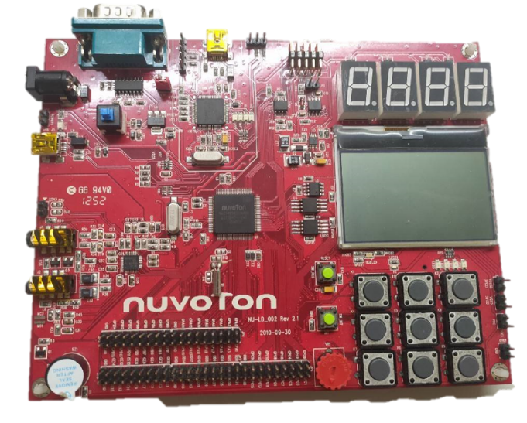

PL2303 USB to UART線
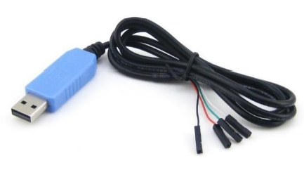

<實驗過程與方法>
首先，在使用按鈕生成脈衝波時，可能會導致在進入穩定階段之前的電壓彈跳不穩的問題(圖1.1)，這會使GPIO Interrupt讀到很多次設定的pin腳的變化，導致執行很多次中斷。
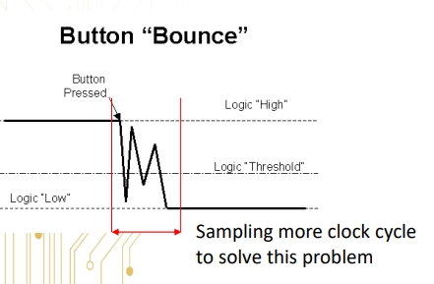

▲圖1.1

為了解決這問題，我在圖1.2中，第139~141行中，設定GPIO為QUASI bi-direction mode，設定鍵盤並且將PA2 設定成 Falling edge 觸發。在147~148行中設定debounce。
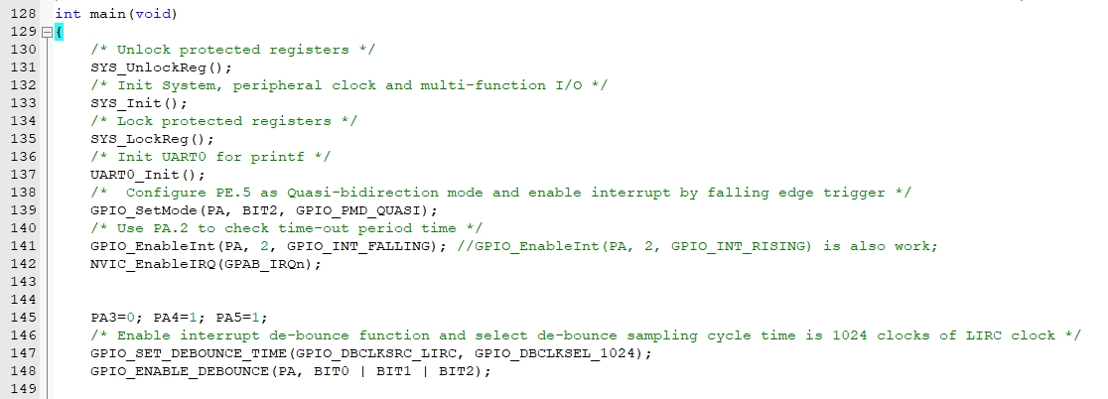
▲圖1.2

下圖第109~122行，設定GPIO中斷，處理按下鍵盤KEY1時的反應，並用一個全域變數g_flag去判斷目前按鈕狀態。

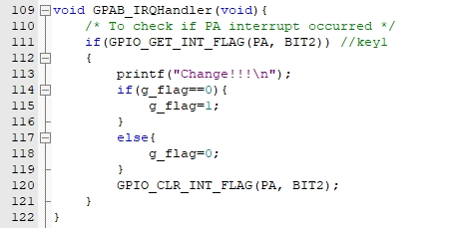

第150~157行，圖1.3，如果超過WDT所設定的時間還尚未餵狗的話(也就是尚未重設計數時間)，就會reset，並且會把WDT_GET_RESET_FLAG設置為1，並且這個值並不會被reset，直到重新執行到150行時會讀到為1，並在155行中才使用WDT_CLEAR_RESET_FLAG把它清除，並印出相關文字。
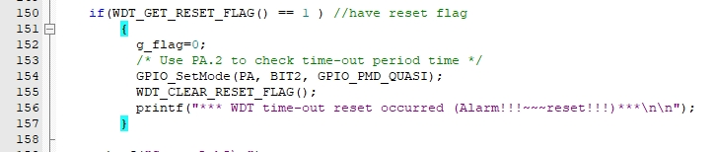
▲圖1.3

前面有提到，我們設定一個全域變數g_flag去判斷目前按鈕狀態，圖1.4第161~168行，如果g_flag為0表示safe，如果為1表示alarm。
第177~182行，如果目前是safe的狀態就把WDT_Open的EnableReset參數會被設定成False，如此一來，reset時圖1.3中的WDT_GET_RESET_FLAG就不會被設置為1，他會繼續回到while迴圈裡印出safe文字。如果目前狀態是alarm，則WDT_Open的EnableReset參數會設定成True，reset時圖1.3中的WDT_GET_RESET_FLAG就會被設置為1。
第185~188行，設置WDT中斷的Enable與對應的interrupt function。
第190~191行，設置CLK_SysTickDelay控制速度以便觀察印在putty上的文字。

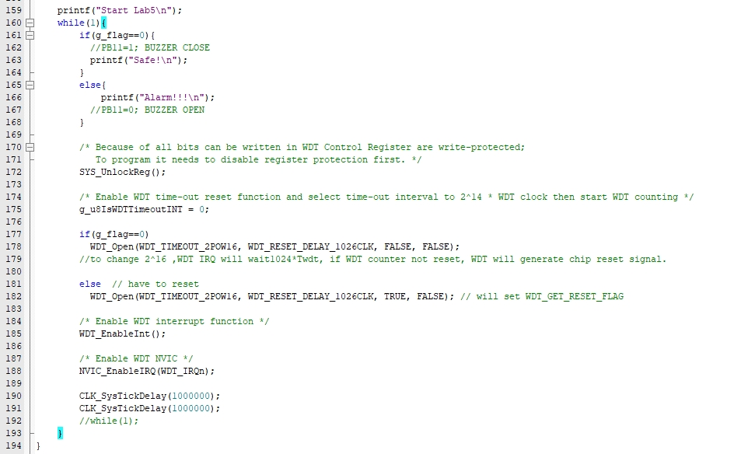
▲圖1.4

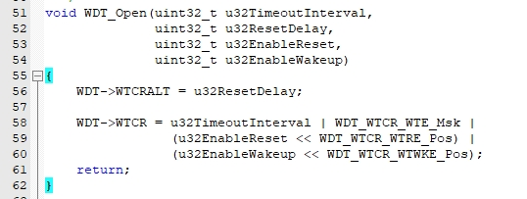
▼WDT_Open

在WDT_OPEN中，可藉由參考下圖的表格設定出想要的Timeout時間。
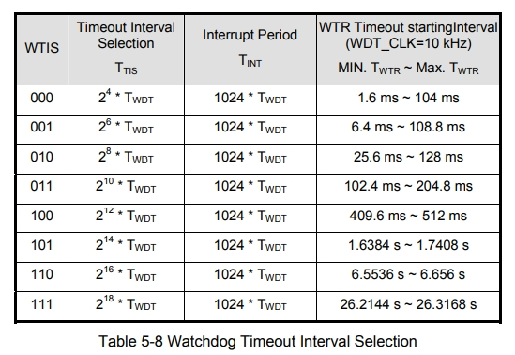

圖1.5為WDT對應的Interrupt function，在這中斷裡，會在39行先清除中斷的flag，以便下次中斷可以再被偵測。第44行則是判斷按鈕狀態印出相關文字。
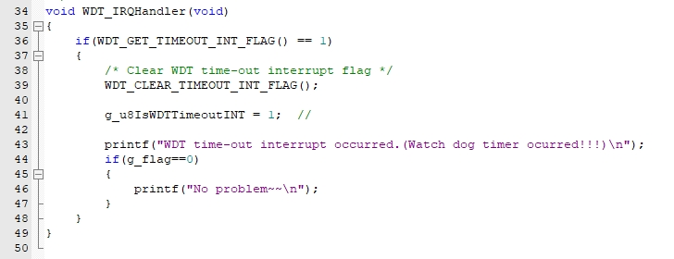
▲圖1.5

<心得與收穫>
這次的LAB讓我理解看門狗計時器的功能以及如何使用，這項實用的技術常常在許多裝置上面都看得到，像是電腦、手機等等，在NUC140 Technical Reference Manual中WDT的功能介紹寫得非常清楚，WDT是一種電腦硬體的計時裝置，當系統的主程式發生某些錯誤事件時，像是當機或未定時的清除看門狗計時器的內含計時值，這時看門狗計時器就會對系統發出重設、重新啟動或關閉的訊號，使系統從懸停狀態回復到正常運作狀態。另外，我覺得有趣的是，老師上課提到有些工程師在工作上遇到產品找不到突然當機的原因，導致無法下班時，他們可能會運用這個功能去解決問題，只要不被發現有問題就是沒有問題，我認為是一個非常有趣的解決方法。

